УДК 725.826 (045)
В.М. Першаков, к.т.н., проф.
М.С. Барабаш, к.т.н., доц.
Т.О. Петрова, студентка

РЕКОНСТРУКЦІЯ НСК «ОЛІМПІЙСЬКИЙ»

Вступ. В кожному аспекті нашого життя, прогрес неминуче відбувається. Це також відноситься до впровадження новітніх технологій, розробок, будівництва тощо. Так само як і оновлення футбольних стадіонів, які в нашому житті стали сучасними пам’ятками. Стадіони - ці будівлі, де кожного тижня, місяця та щороку збирається тисячі людей, повинні відповідати особливо суворим критеріям, таким як комфорт та безпека.
Головною спортивною ареною міста Києва є Національний спортивний комплекс «Олімпійський». Його було споруджено край Черепанової гори біля вул. Червоноармійської протягом 1936-1941 рр. (архітектори М. Гречина та інші). Тоді стадіон вміщував 50 тис. глядачів.
У 1966 році стадіон було реконструйовано: на 80 залізобетонних опорах спорудили другий ярус трибун (рис.1), після чого кількість місць збільшилася до 100 тис. глядачів. Ще одна реконструкція підготувала стадіон до проведення матчів групового футбольного турніру XXII Олімпійських ігор 1980 р. Тоді були споруджені чотири потужні освітлювальні
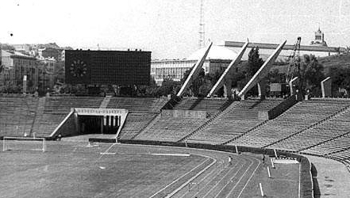
Рис. 1. Монтаж опор та ригелів другого ярусу трибуни 1967 рік.
щогли заввишки 83 метри. У 1990-х роках внаслідок упорядкування трибун кількість місць зменшилася до 82 тисяч, але вони стали більш комфортабельними.[1]
Головною метою реконструювання НСК «Олімпійський» 2008-2011 років, є заплановане проведення матчів Чемпіонату Європи 2012 року. У ході підготовки стадіону до Чемпіонату Європи 2012 року Національний спортивний комплекс знаходиться на черговій реконструкції, тепер уже більш масштабній, ніж попередні. [2] Символічним початком реконструкції вважають проект та демонтаж, далі було багато видовищних операцій, які вперше відбувались на території України. Серед найскладніших можна назвати «колонний» та «вантовий» етапи монтажу даху. Але важливим був кожен крок реконструкції – від першого до останнього цвяха.[3]
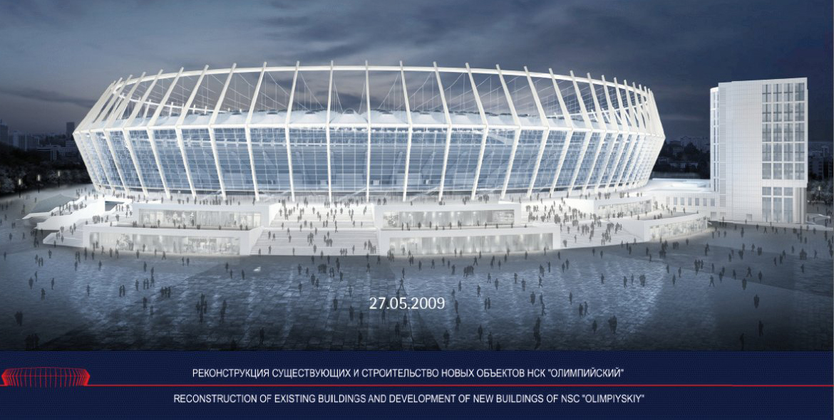
Основна частина. Проектування та дизайн стадіону. З північно-західної сторони конструкція має дворівневі приміщення, що розташувалися нижче за вхід на перший ярус стадіону (рис.2). Між колонами передбачалися сходинки, які ведуть на другий ярус. Фасад стадіону покритий прозорою оболонкою. У верхній частині розташовані мембранно-тканинний дах і троси, що підтримують її. 13-поверхова будівля Олімпік Стар з’єднана зі стадіоном підземним поверхом та наземним, так званим Італійським двориком, що існував там раніше. [4]
В процесі реконструкції стадіон був повністю демонтований. «Живими»

Рис.2. Дизайн стадіону НСК «Олімпійський»
залишаться лише ригелі, які утримують другий ярус і сам другий ярус. Нижній ярус був повністю розібраний і перекладений під іншим кутом так, щоб вирішити проблему обмеженого огляду другого ярусу.
Також були зрізані освітлювальні вежі і демонтована під корінь вся центральна трибуна. На її місці буде споруджений 4-поверховий віп-корпус.[4]
Біля стадіону було побудовано підземне приміщення, а дах послужить основою для установки 49-метрових колон ( вага кожної близько 30 тонн).
Конструкція даху НСК. Справа дах розділений на три частини: мембранно-тканинне покриття, вантова система і каркас з 80-ти колон. [4] (рис.3). Конструкція даху також відповідає кільцевому принципу. Серії радіальних кабельних прольотів розташовані між одним внутрішнім напруженим кільцем до двох периферично-розташованих напружених кілець.
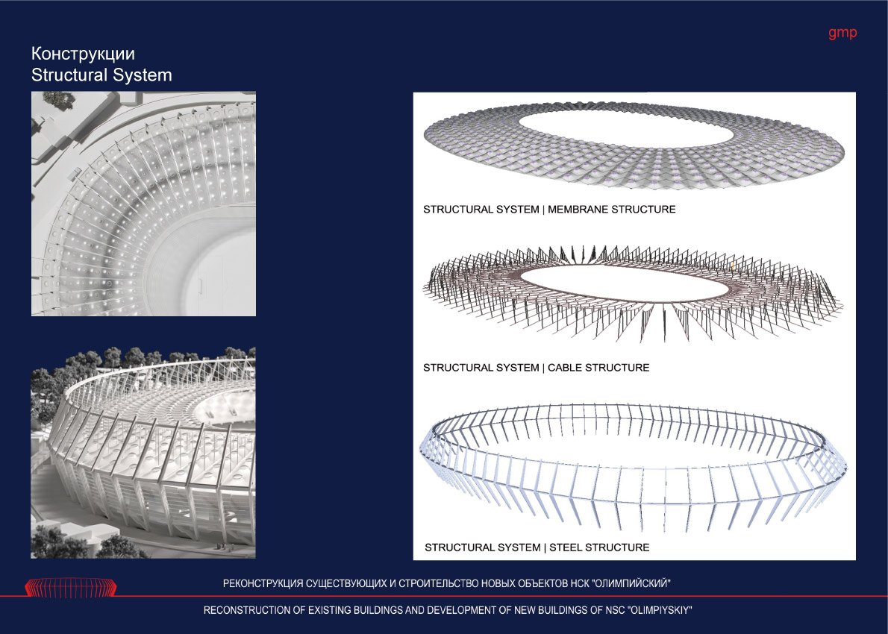
Рис.3. Конструкція даху НСК

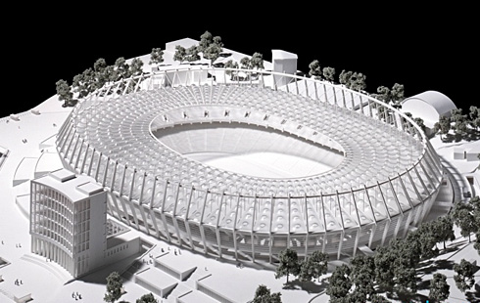
Висновки. Національний спортивний комплекс «Олімпійський» та його реконструкція є дійсно величезним проектом, над яким працювали сотні спеціалістів, включаючи розробку його макету, дизайну (рис.4), та тисячі будівельників, які побудували ці конструкції.

Рис. 4. Макет для реконструкції НСК «Олімпійський»

У перспективі, після реконструкції, ця споруда матиме працювати за призначенням більш ніж 30 років, та витримати усі впливи навколишнього середовища.

Література:
- http://camrador.hall.org.ua/BY_TIME/1934-1941_nova_stolyca/07-stadion.htm
- http://knuj.org/ua/kyiv/index.html?categoryid=28
- http://stadion.lviv.ua/ua/NSC_Olympic_video_youtube
- http://football.hiblogger.net/authors/stadiums/884062.html

Анотація. Основною метою реконструкції Національного спортивного комплексу «Олімпійський» є Чемпіонат Європи 2012 року. Його реконструкція та дизайн є дійсно величезним проектом, над яким працювали сотні спеціалістів та будівельників.

Анотация. Главной целью реконструкции Национального спортивного комплекса «Олимпийский» - это Чемпионат Европы 2012 года. Реконструкция и дизайн стадиона является действительно огромнейшим проектом, над которым работали сотки специалистов и строителей.

